WZS-188E型浊度计

产品图片
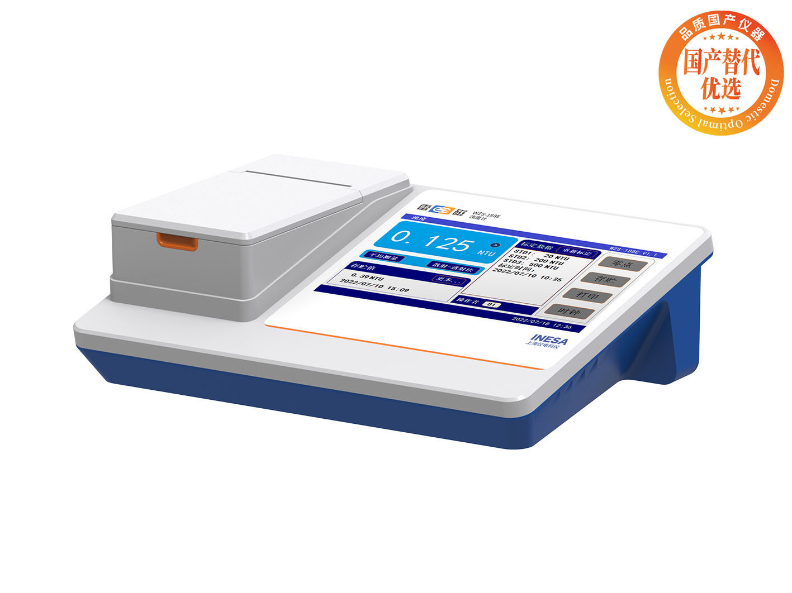
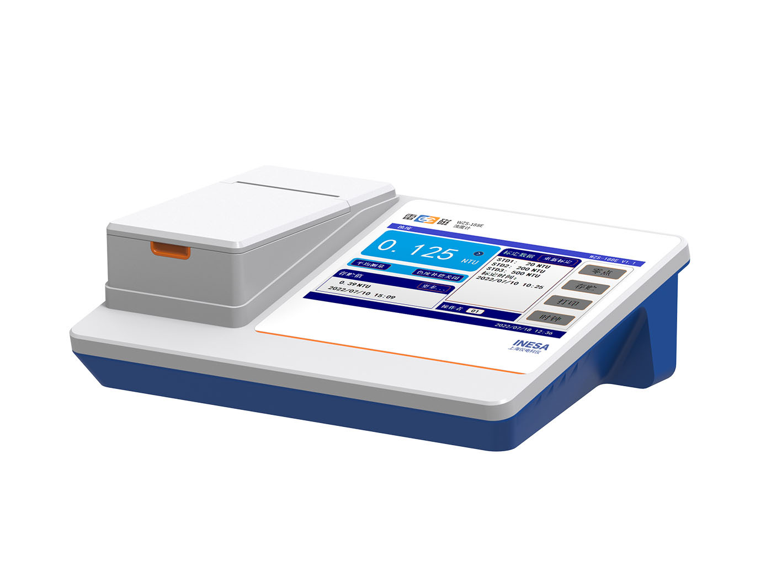

产品描述
主要特点
• 7英寸彩色液晶触摸屏，显示清晰
• 钨灯光源，符合USEPA Method 180.1和HJ 1075标准
• 采用散射和散射-透射光测量原理
• 支持断电保护
• IP54防护等级
• 标配浊度瓶
• 标配长效浊度校准套装20/200/500/1000/2000 NTU
智能检测
• 支持散射法和散射-透射法测量方法切换
• 自动切换量程
• 支持NTU、FNU、EBC测量单位切换
• 支持标准测量，平均测量和平衡测量
• 支持零点校准
• 支持浊度标定（单点或连续多点）
• 支持内置校准曲线和恢复出厂设置的零点和标定值
数据管理
• 支持数据存储（2000组）、查阅、删除、传输和打印
• 符合GLP，实现数据追溯
• 支持连接标准RS-232串口打印机打印测量结果
• 具有 USB 接口，通过专用通信软件与PC连接，实现数据传输
参考标准
• JJG 880-2006 浊度计
• HJ 1075-2019 水质 浊度的测定 浊度计法
• EPA Method 180.1 Determination of turbidity by Nephelometry

技术参数
型号 | WZS-188E
光源 | 钨灯光源，符合US EPA Method 180.1和HJ 1075（波长400nm~600nm）
测量范围 | （0.000～9.999）NTU，（10.00～99.99）NTU，（100.0～999.9）NTU，（1000～4000）NTU
分辨率 | 0.001/0.01/0.1/1 NTU
示值误差 | ±6%
重复性 | ≤0.5％
零点漂移 | ±0.5%FS/30min
稳定性 | ±0.5%FS/30min
校准 | 零点和最多8点  （2，20，50，200，500，1000，2000，4000 NTU）
使用环境 | 环境温度：（5～35）℃  相对湿度：不大于 85%
电源 | 电源适配器（输入：AC 100-240V，输出：DC 24V）
尺寸，重量 | 300×200×88mm，约1.5kg

网站：https://www.shleici.cn/

